Муниципальное
автономное учреждение дополнительного образования
«Ракитянский Дом детского творчества»

Методические рекомендации для организации и проведения мероприятий (народные игры Белгородчины)

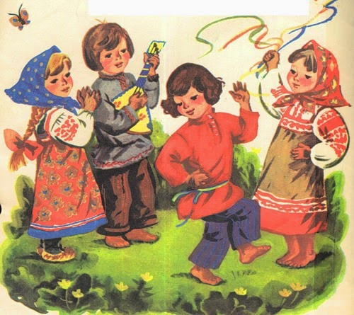

Составитель:
Педагог – организатор МАУ ДО «Ракитянский Дом детского творчества»
Валентина Николаевна Кулиш

п. Ракитное, 2024

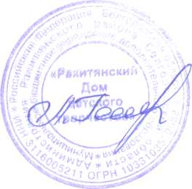
Утверждаю:

Директор МАУ ДО «Ракитянский

Дом детского творчества _________ Л.А.Гончарова

«1» июня 2024 г.

Методические рекомендации для организации и проведения мероприятий
(народные игры Белгородчины)

Воспитательное значение игры, ее всестороннее влияние на развитие ребенка трудно переоценить. Игра органически присуща детскому возрасту и при умелом руководстве со стороны взрослых способна творить чудеса. Ленивого она может сделать трудолюбивым, незнайку – знающим, неумелого – умельцем. Игра может изменить отношение детей к тому, что кажется им порой слишком обычным, скучным, надоевшим.
Народные игры – это яркое выражение народа в них играющего, отражение этноса в целом и истории его развития. Вместе с тем, на игры можно посмотреть, и с точки зрения педагогики и психологии, как средства образования и воспитания. В дополнении ко всему, это и отличный способ укрепить свой дух, свое тело, развить процессы мышления, фантазерства, эмоциональную составляющую нашей жизни. Русский народ многие процессы своей жизнедеятельности отражал именно таким образом, через игру.
Воспитательное значение народных игр огромно. К.Д. Ушинский писал, что воспитание, созданное самим народом и основанное на народных началах, имеет ту воспитательную силу, которой нет в самых лучших системах, основанных на абстрактных идеях или заимствованных у другого народа. Народные игры актуальны и интересны и в настоящее время, несмотря на то, что существует достаточно большое количество соблазнов в наш технический век.
Народные игры являются неотъемлемой частью культуры народа, в них заключены традиции прошлого и настоящего. Игра концентрирует в себе всю совокупность выразительных средств русского языка и предоставляет ребенку возможность естественного ознакомления с богатой культурой русского народа. Для ребенка игра – одна из главных форм его деятельности, через которую осваивается мир окружающих его предметов, человеческие отношения, собственные функциональные возможности и одновременно создается особый колорит всей детской жизни.
Для взрослых людей игра – форма досуга и отдыха, а также средство воспитания детей и внуков, передачи им необходимого жизненного опыта.
В своей работе я широко используют народные игры на занятиях на воздухе, в ходе праздников и развлечений. Сейчас я познакомлю вас с русскими народными играми, которые я применяю в своей работе
Игры с пением и танцами
Дедушка Мазай
Участники игры, выбрав дедушку Мазая, договаривались между собой, какие движения, обозначающие работу (например, сеяние, молотьбу, жатву, косьбу и т. д.), будут ему показывать. Двигаясь к дедушке Мазаю, пели:
Здравствуй, дедушка Мазай,
Из коробки вылезай!
Где мы были, мы не скажем,
А что делали – покажем!
После все изображали движениями работу, о которой договаривались. Если дедушка Мазай отгадывал – дети разбегались, а он должен был их ловить. Первый пойманный становился дедушкой Мазаем. Игра повторялась. Если дедушка не отгадывал – ему показывали другую работу.
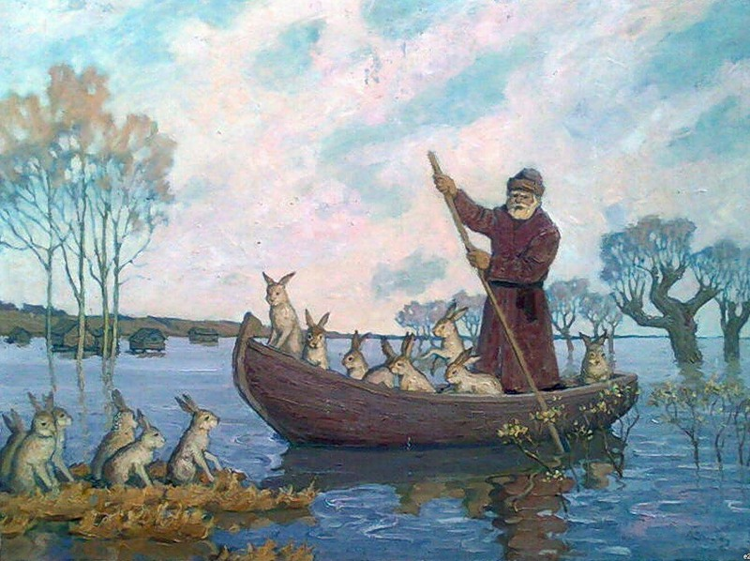
А мы просо сеяли.
Для игры образуются две команды: команда девочек, команда мальчиков. Команда девочек идет к команде мальчиков и говорит: «А мы просо сеяли, сеяли» - 2 раза. Команда мальчиков идет к первой: «А мы просо вытопчем, вытопчем». – 2 раза
.Девочки: «Мы дадим вам денежку, денежку». – 2 раза.
Мальчики: «Сколько вы дадите нам, вы дадите нам?» – 2 раза.
Девочки: «Сто рублей дадим мы вам, дадим мы вам». – 2 раза.
Мальчики: «Нам не надо сто рублей, сто рублей». – 2 раза.
Девочки: «Мы дадим вам тысячу, тысячу». – 2 раза.
Мальчики: «Нам не надо тысячи, тысячи». – 2 раза.
Девочки: «А что же вам надо, вам надо вам?» – 2 раза.
Мальчики: «Вы дайте нам девочку, девочку». – 2 раза.
Команда девушек советуется и говорит: «Какую девочку, девочку?» – 2 раза.
Мальчики: «Дайте нам Светочку, Светочку». – 2 раза.
Выбранная девочка должна разбежаться и разбить руки мальчиков, если разбивает, то забирает мальчика в свою команду, если нет, то остается в команде мальчиков. При повторе игры – выбирают мальчика.
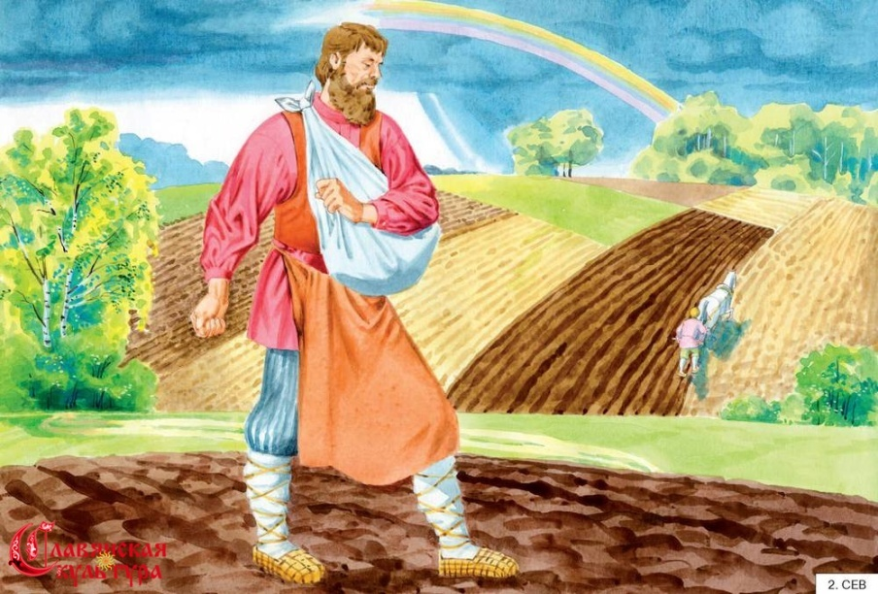
Пчёлы 1
Две равные команды: «пчёлы» и «цветы». «Пчелы» собираются в тесный кружок, «цветы» ходят вокруг них. Поют:
Пчёлки, пчёлки, жальца-иголки,
Серые, малые, крылышки алые.
По ветру летают, к цветам припадают,
Медок собирают, в колоду таскают.
Затем «цветы» разбегаются, а «пчелы» их ловят. Поймавший говорит: «Замри». Когда все пойманы, меняются ролями.
Пчёлы 2
(дети выбирают участника, изображающего цветок, а затем делятся на две группы – «сторожей» и «пчёл». «Сторожа», взявшись за руки, ходят вокруг цветка и поют: «Пчёлки яровые, крылья золотые, что вы сидите, в поле не летите? Аль вас дождичком сечёт, аль вас солнышком печёт? Полетите далеко, в сине небо далеко, в сине небо высоко на зелёненький лужок, на лазоревый цветок». «Пчёлы» стараются забежать в круг, а «сторожа», то поднимая, то опуская руки, мешают им. Как только одной из «пчёл» удастся проникнуть в круг и коснуться «цветка», «сторожа», не сумевшие уберечь «цветок», разбегаются. «Пчёлы» бегут за ними, стараясь «ужалить» и пожужжать в уши).


В Трифона
Игроки встают в хоровод, берутся за руки, идут по кругу и поют:
Как у дяди Трифона,
Было семеро детей,
Было семеро детей,
Было семь сыновей.
Они не пили, не ели,
Друг на друга все глядели,
Разом делали вот так…
После этих слов, ведущий – «Дядя Трифон» одновременно показывает какое-либо движение (хлопает в ладоши, прыгает на одной ноге и т. д.), а играющие за ним повторяют. Тот, кто зазевался, становится «Дядей Трифоном» и выходит в центр круга. Игра продолжается до тех пор, пока внутренний круг, образованный из «трифонов», не станет больше внешнего круга.
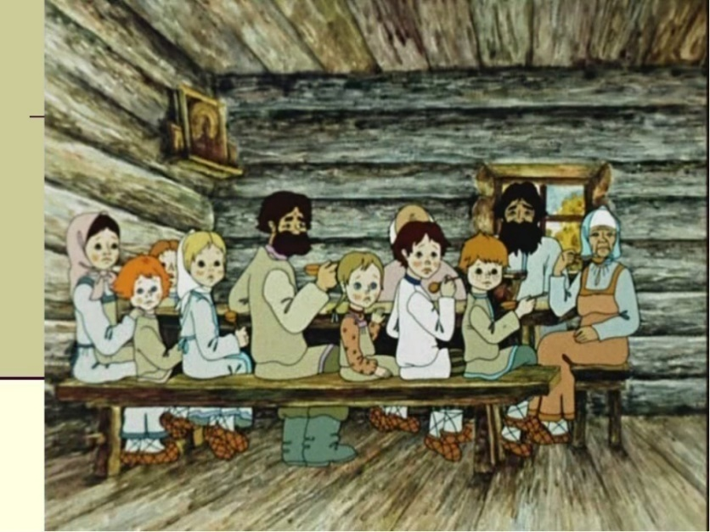
Цапки
Ведущий вытягивает руку ладонью вниз. Каждый из играющих под ладонь ставит свой указательный палец. Ведущий припевает:
Собирайтесь, колдуны,
Под горячие блины,
Котик, жаба, цапа.
При слове «цапа» все быстро убирают свои пальцы; кто не успевает, выбывает из игры.
Зайчик
Дети встают в круг, берутся за руки, а между ними – «зайчик» (обязательно мальчик). Дети ходят и приговаривают:
Загородим зайчика
Тынком, ленком.
Никуда зайчик
Да не выскочит.
Никуда зайчик
Да не выпрыгнет.
А у нас ворота позакрытые,
Да желтым песочком
Позасыпанные!
При этом «зайчик» начинает бегать, чтобы выскочить где-нибудь, а дети встают теснее, чтобы не выпустить. Если же «зайчик» все же выскочит, все дети его ловят. Кто поймает – сам становится «зайчиком». Если поймает девочка, то ее заменяют мальчиком, потому что по правилам девочка не может быть «зайчиком».
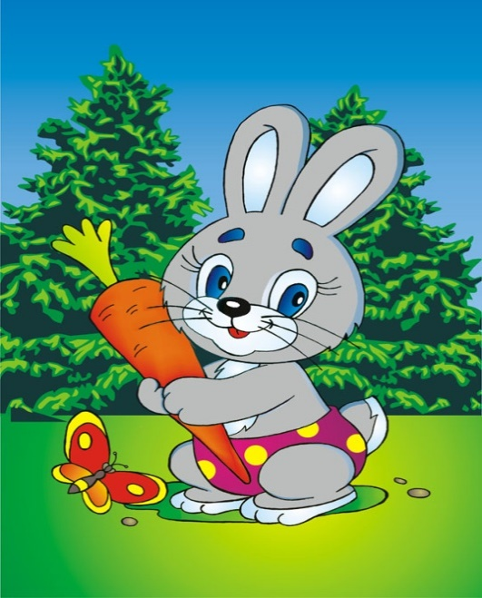
Ведьмы
Дети, взявшись за руки, образуют круг и поют:
Ходит ведьма по бору, по бору,
Да рвет травку-лебеду, лебеду.
Ой, зачем же она рвет,
В три коробочки кладет,
Прочь иди от меня!
«Ведьма» ходит между детьми и «бьет» их по рукам. На последних словах она пытается порвать сцепленные руки детей, чтобы разорвать круг. Если «ведьма» не вырвется – начинают игру сначала, если же разобьет руки и убежит – все бросаются вдогонку. Кто поймал, тот сам «ведьмою» становится.
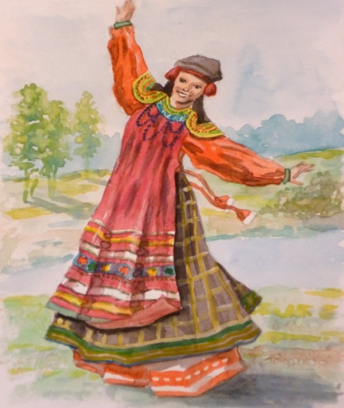
Тетерка
Выбирается «тетерка». Одна часть игроков – ее детки, другая образует круг-капкан (по три человека). «Тетерка» с детками (соединены в цепочку) проходят через капканы со словами песенки:
Тетерка шла,
Маковая шла
По каменю,
По зараменю
Сама шла,
Всех детей провела,
А самого хорошего оставила.
На последних словах капканы «захлопываются». Игра продолжается до тех пор, пока не будут переловлены все детки. Дети, попавшие в круг, образуют капкан.
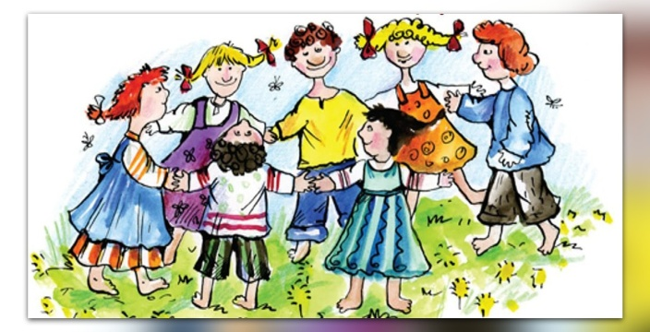
Пчелки и ласточки
Играющие дети – «пчелки» сидят на корточках. «Ласточка» – в своем гнездышке. «Пчелки» сидят на полянке и напевают:
Пчелки летают,
Медок собирают!
Зум, зум, зум!
Зум, зум, зум!
«Ласточка» в своем гнезде слушает их песенку. С её окончанием говорит: «Ласточка летает, пчелок поймает» и с последним словом вылетает из гнезда, ловит «пчел».
Пойманный становится «ласточкой» или выбывает из игры.
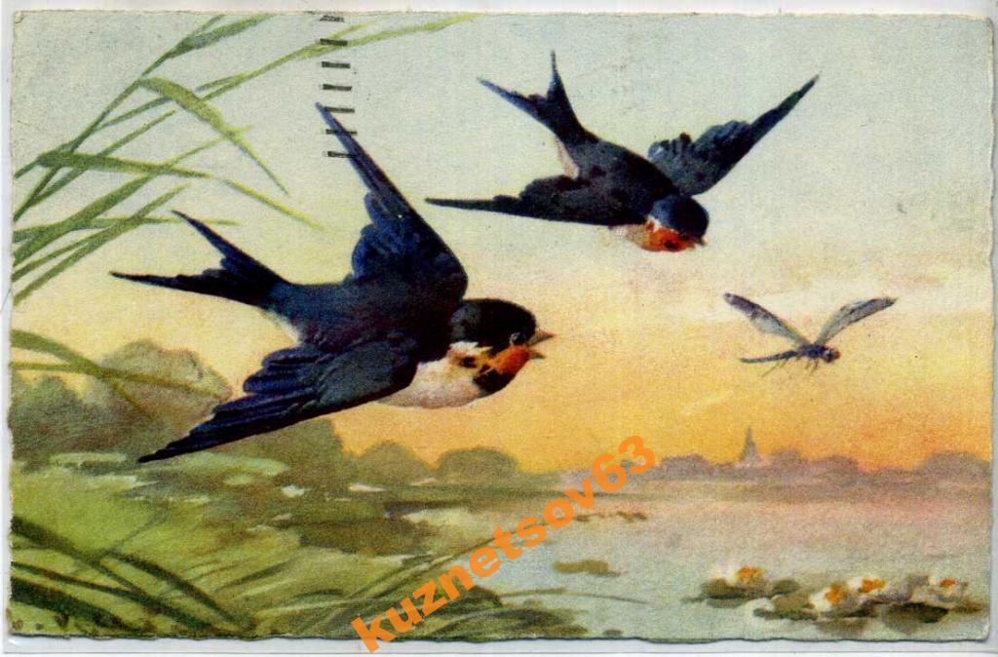
Лиска-лиса
По считалке выбирается «лиска-лиса», остальные участники игры – «куры», которые запевают:
Лиска-лиса,
Дивья краса,
Долгий нос,
Рыжий хвост!
Пропев дразнилку, «куры» бросаются врассыпную, а «лиска-лиса» бежит их ловить. Кого первого поймает, тот и будет водить.
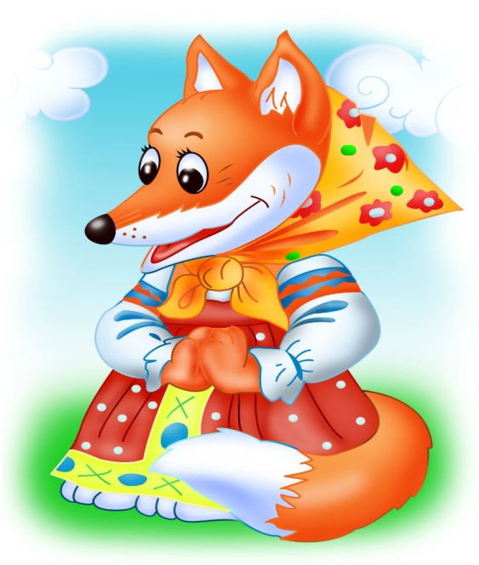
В короля
Играющие ходят по кругу и поют:
Шел король по лесу,
По лесу, по лесу.
Нашел себе принцессу,
Принцессу, принцессу.
В центре круга – «король». Он идет в противоположном направлении от играющих. На словах: «Нашел себе принцессу» «король» выбирает ее из числа играющих. Далее играющие останавливаются и продолжают петь, выполняя то, что поют вместе с «королем» и «принцессой».
Давай с тобой попрыгаем,
Попрыгаем, попрыгаем.
И ножками подрыгаем,
Подрыгаем, подрыгаем.
И ручками похлопаем,
Похлопаем, похлопаем.
И ножками потопаем,
Потопаем, потопаем.
Затем «король» становится в круг, а «принцесса» становится «королем». Игра повторяется.
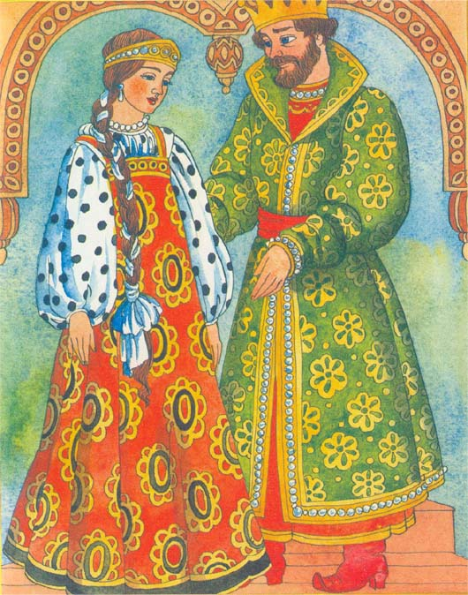
Ляли-ляли (Детская игра на поляне)
Два человека друг против друга, взявшись за руки, читают ладушки:
Ляли-ляли,
Два пупсика гуляли
В тропическом саду,
Играли в чехарду.
Однажды им приснился
Какой-то чудный сон.
Как будто под кроватью
Играет патефон.
Танцует балерина
С распущенной косой.
И пупсики кричали: «Катитесь колбасой».
Ложатся на траву и катятся в разные стороны.
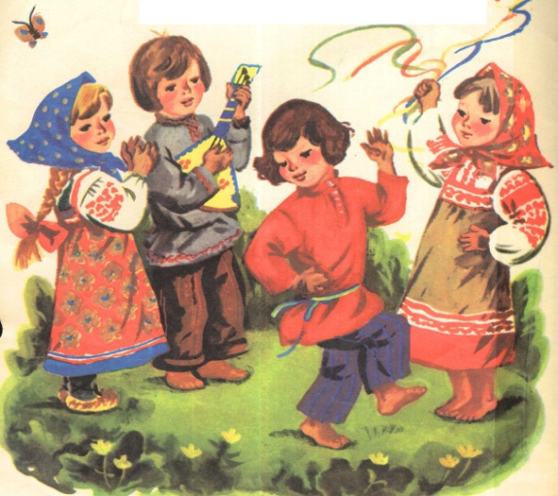
Стукач (Детская игра в ладушки)
Раз-два, голова,
Три-четыре, руки мыли,
Пять-шесть, дрова несть,
Семь-восемь, сено косим,
Девять-десять,
Акулинка тесто месит,
Позвала кота домой,
Налила ему помой,
Динь-динь-дань, ты зачем кувшин разбил?
Это стоит пятачок,
А за это кулачок.
Стукают друг друга по плечу (шутки, смех). Кто первый стукнул, тот и выиграл.
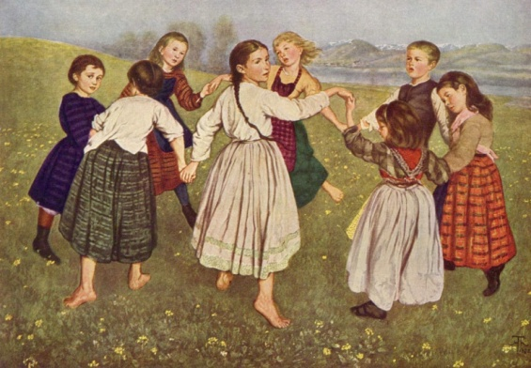
Золотые ворота
Двое водящих получают имена – «луна» и «солнце». Они становятся лицом друг к другу и, соединив руки, поднимают их вверх, образуя ворота. Остальные играющие, взявшись за руки, проходят через эти ворота. Игроки, изображающие ворота, поют:
Золотые ворота
Пропускают навсегда.
Первый раз – прощается,
Второй – запрещается.
А на третий раз
Не пропустим вас! – и опускают руки.
Тот, кто оказался за воротами, остаётся у «луны» и «солнца». У него спрашивают, где он хотел бы остаться: у «луны» или у «солнца». Задержанный отвечает и становится за тем игроком, кого выбрал. Таким образом все распределяются: кто – к «солнцу», а кто к – «луне».
Когда все распределятся, команда «солнца» и команда «луны» устраивают перетягивание. Кто перетянет, та команда и выиграла.
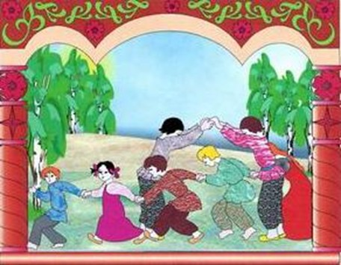
Редя (Хороводная игра)
Ставится стул, на стул садится «бабка», ей на коленки садится «редька». Остальные участники встают вокруг них в хоровод. Водят хоровод. Они как бы «работают» на «бабку». Ходят и поют такую песню:
«Редя, редя, кто тебя сажал?»
Поликанова жена при дорожке жила,
Редю саживала, огораживала,
От мороза укрывала,
От солнышка поливала.
Потом каждый из хоровода спрашивает у «бабки»: «Бабка, бабка, поспела ли редька?», а «бабка» отвечает: «Нет, не поспела, тяпайте дальше!». Хоровод продолжает «тяпать» и петь ту же песню. Когда последний из хоровода спросит у «бабки», поспела ли редька, она ответит: «Поспела!» В этот момент все дружно хватают «редьку» у «бабки», вытаскивают её, а «бабка» должна «редьку» удержать. Когда «редька» будет вытащена, все дружно говорят: «Вытащили редьку!»

Коршун
Играющие выбирают «коршуна» и «наседку», остальные – «цыплята». «Коршун» роет ямку, а «наседка» с «цыплятами» ходит вокруг него и нараспев говорит такие слова:
Вокруг коршуна хожу,
По три денежки ношу,
По копеечке,
По совелочке.
«Коршун» продолжает рыть землю, он ходит вокруг ямки, встает, машет крыльями, приседает. «Наседка» с «цыплятами» останавливается, спрашивает «коршуна»:
– Коршун, коршун, что ты делаешь?
–Ямку рою.
– На что тебе ямка?
– Копеечку ищу.
– На что тебе копеечка?
– Иголочку куплю.
– Зачем тебе иголочка?
– Мешочек сшить.
– Зачем мешочек?
– Камешки класть.
– Зачем тебе камешки?
– В твоих деток кидать.
– За что?
– Ко мне в огород лазят.
– Ты бы сделал забор выше, коли не умеешь, лови их...
«Коршун» старается поймать «цыплят», «наседка» защищает их, гонит «коршуна»: «Ши, ши, ши, злодей». Пойманный «цыпленок» выходит из игры, а «коршун» продолжает ловить следующего. Игра кончается, когда поймано несколько «цыплят».
Правила:
1. «Цыплятам» следует держать друг друга за пояс. Тот, кто не удержался в цепи, должен постараться стать на своё место.
2. «Курица», защищая «цыплят» от «коршуна», не имеет права отталкивать его руками.
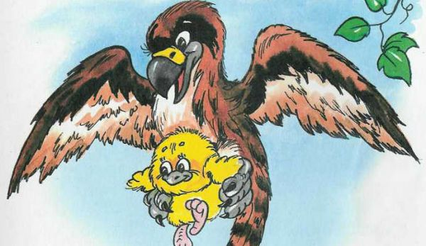
Игры подвижные
Разлучка
Дети становились попарно. Водящий – впереди, без пары. Он громко говорил: «Горю, горю, пылаю. Кого хочу – поймаю. Раз, два, три – беги!» Задняя пара бралась за руки и, отпустив их, разбегалась в стороны, чтобы впереди снова образовать пару. Водящий не должен был допустить их соединения и старался кого-нибудь из них поймать раньше.
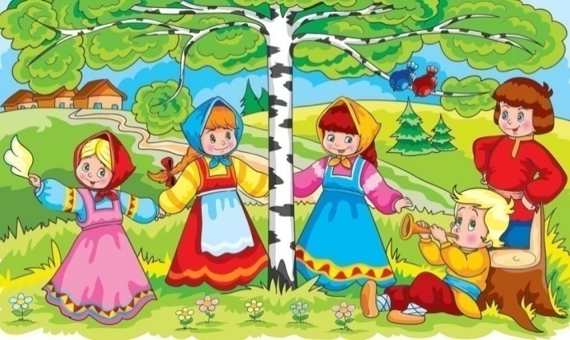
Овцы и волки
Играющие – «овцы» разбивались на две команды, занимали «загоны» – места напротив друг друга на расстоянии 20 метров. Позиция «волков» была слева и справа от «овец».
Водящий пастух выходил в круг со словами: «Овечки, выходите погулять, сочной травки пощипать». «Овцы» выбегали на «луг». По команде водящего «волки» должны были ловить «овец» первой команды. Вторая команда «овец» тем временем забегала в «загон», противоположный первоначальному. Побеждал тот «волк», который больше поймает «овец».
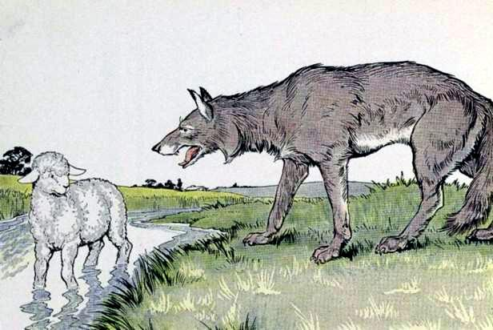
Петушиный бой
Играющие становились в круг друг против друга на одной ноге, вторую ногу держали согнутой, руки складывали на груди. Прыгая на одной ноге, каждый старался плечом толкнуть противника, заставить потерять равновесие и отпустить вторую ногу – тогда бой выигран.
Латка
Количество участников – 6–8 человек. Один из них становился в круг и говорил: «Собирайся, народ, кто в латки идет!».
Остальные участники проходили жеребьевку, взявшись за большой палец руки и приговаривая:
Гулит – не гулит,
Гулит – не гулит.
Самый верхний, кто взялся за палец, тот – «гулит», и он должен латать. Латает он участников игры только в том случае, если догонит участника и ударит по спине между лопатками. Если удается дотронуться до руки или головы, или ладони, то это не считается. Побеждал тот, который остается не «залатанным».
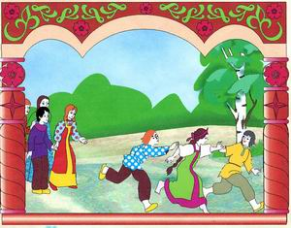
Царь-государь
Дети становились в круг. Царь-государь стоял за кругом. Дети шли по кругу и приговаривали:
Ой, ты, царь-государь,
Варена картошка!
Не догонишь, не поймаешь,
Мы тебе не кошка!
На последних словах «царь-государь» дотрагивался до любого из участников. Они должны были разбежаться в разные стороны и быстро занять освободившееся место в кругу. Участник, который не успел – выбывает из игры. Победитель становился ведущим. Игра повторялась, пока не останется три участника.
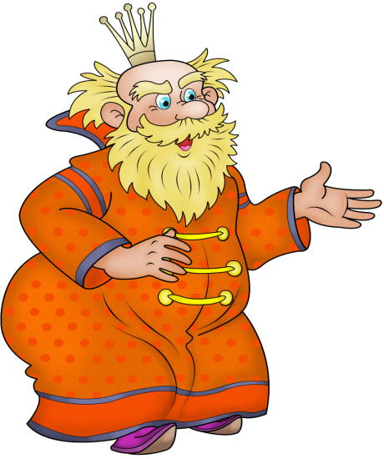

Штандер
Водящий подбрасывал мяч и называл имя игрока. Этот игрок должен был поймать мяч, сказать: «Штандер» и вернуть его водящему. При слове «штандер» все игроки замирали, а водящий осаливал любого из игроков. Осаленный становился водящим.

Панас
Одному игроку завязывают глаза, приговаривая:
– Панас, Панас, на чем стоишь?
– На камне.
– Что пьешь?
– Квас.
– Лови мух, да не нас.
Все разбегаются в стороны, а Панас ловит убегающих детей. Тот, кого поймали, становится Панасом.
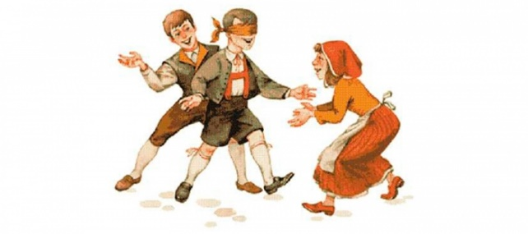
Платочек
Играющие присаживаются образуя круг. Водящий носит вокруг них платочек, приговаривая:
– Я ношу, ношу платочек:
Раз, два, три, четыре, пять
Вышел зайчик погулять.
Тут охотник выбегает,
Прямо в зайчика стреляет:
Пиф, паф, ой-ой-ой,
Умирает зайчик мой.
Водящий незаметно кладет платочек за спину кому-нибудь из сидящих. Тот, кому положили платочек, должен вовремя это заметить и догнать водящего, после чего сам начинает носить платочек. Кто не догнал водящего или не заметил платочек, садится в круг.
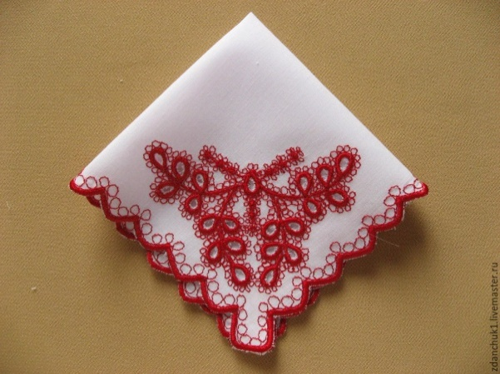
Нарву я орешки
«Волк» прячется, а дети рвут травку и приговаривают:
Нарву я, нарву я орешечки,
Не страшен мне серый нисколечки.
Волк за горою, а я за другою.
Волк в кафтане, а я в сарафане!
Все разбегаются, а «волк» догоняет и забирает «корзиночку». (какую-нибудь вещь, напрмер, шапку)
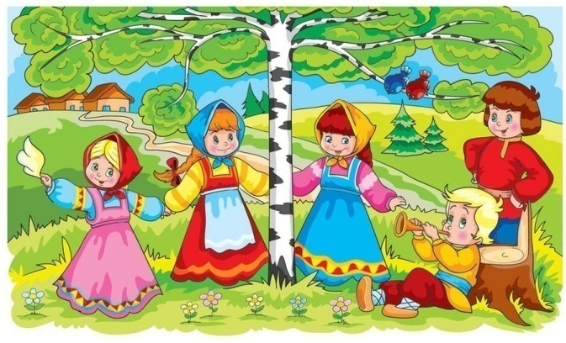
Заячий прыжок
В игре участвуют два парня или две девушки. Суть игры проста: отталкиваясь одновременно двумя ногами, надо совершить одиннадцать прыжков. Победит тот, кто преодолеет большее расстояние.
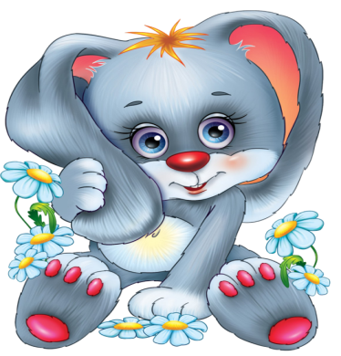
Лапти
В середине площадки вбивается кол. К нему привязывается веревка длиной 3–5 м. Вокруг кола на длину веревки проводится круг. Водящий берет в руки свободный конец веревки и встает у кола.
Играющие встают за крутом, поворачиваясь спиной к центру. Каждый через голову перебрасывает какой-либо предмет – «лапти». Поворачиваясь, спрашивает у водящего: «Сплели лапти?». Водящий отвечает: «Нет» .Играющий снова спрашивает: «Сплели лапти?». Ведущий отвечает: «Да».
Играющие бегут в круг, и каждый старается быстро взять свой «лапоть». Водящий караулит «лапти» – он бегает в кругу, держа в руках веревку, и старается запятнать играющих. Ловить играющих можно только в кругу.
Игроки, которых запятнали, отдают фант. Фант после игры выкупается. А кто не успел взять свой «лапоть» – становится водящим. В игру можно играть и детям, и взрослым.
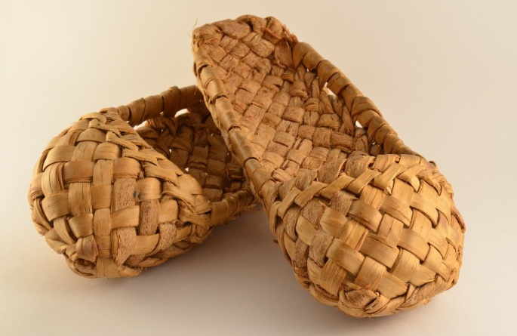
Третий лишний
По кругу становятся играющие по два человека друг за другом. Выбираются два водящих – один убегает, другой догоняет. Они гоняются друг за другом по кругу. Убегающий должен стать третьим к любой паре, обязательно в центре круга. Тогда третий убегает, а если не успел убежать и догоняющий дотронулся до него, то он сам становится догоняющим, а кто догонял – убегает. Если догоняющему удалось догнать убегающего, они меняются местами.
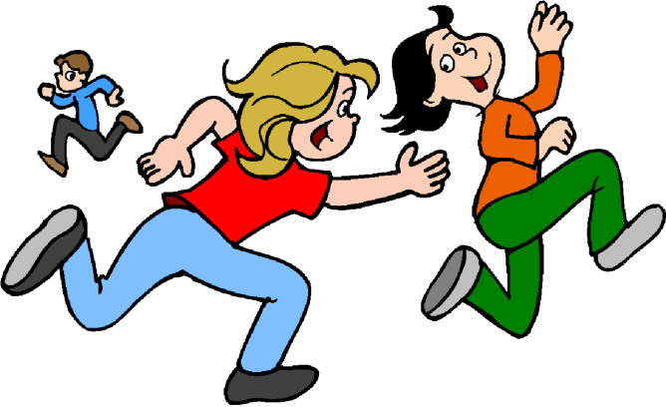
Белочки и охотник
Количество участников не ограничено. Из участников выбирается «охотник», остальные участники – «белочки». «Белочки» должны сидеть на деревьях, а значит, на любой деревянной поверхности (лавочка, бревно, заборчик), которая служила защитой от «охотника»: он не имел права трогать игрока («белочку»), который не касался ногами земли. Если обе ноги не касаются земли, значит, игрок вне досягаемости «охотника».
Если «охотник» поймал «белочку», то игроки менялись местами («охотник» становился «белочкой», «белочка» – «охотником»).
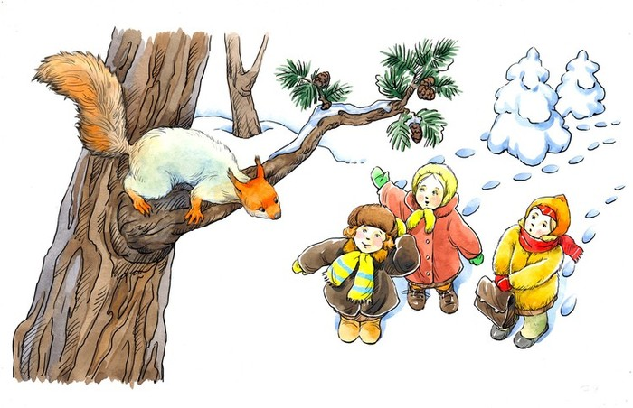
В быка
Играющие (человек 10) брались за руки и парами быстро двигались по кругу. Одна из пар поднимала руки. Все остальные должны были быстро пробежать через эти «ворота». Затем темп ускорялся. Нужно было не разомкнуть рук и не упасть.
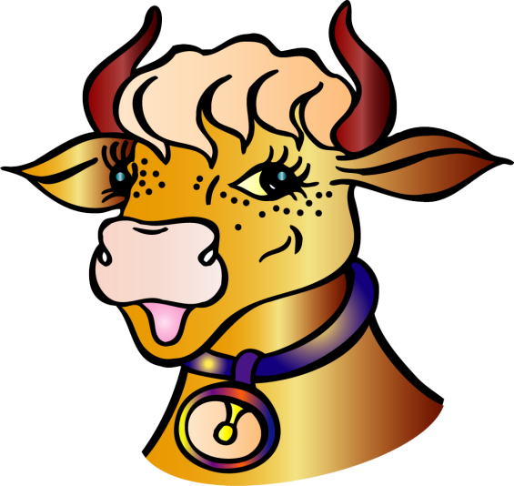
Чехарда
Играющие (в основном – дети, подростки) делились на две команды. Одна команда изображала «коня». Участники выстраивались друг за другом, каждый крепко обнимал за пояс впереди стоящего, и вся команда наклонялась вперед, подставляя свои спины другой команде.
Участники другой команды по очереди заскакивали на «коня» (задача была не перепрыгнуть, а запрыгнуть). Когда на «коне» сидели все игроки команды, то «конь» должен был их везти. При этом участники, изображающие «коня», раскачивались, подпрыгивали (но ни в коем случае не расцепляясь – иначе команда считалась проигравшей), стараясь свалить седоков на землю. Задача седоков была удержаться на «коне».
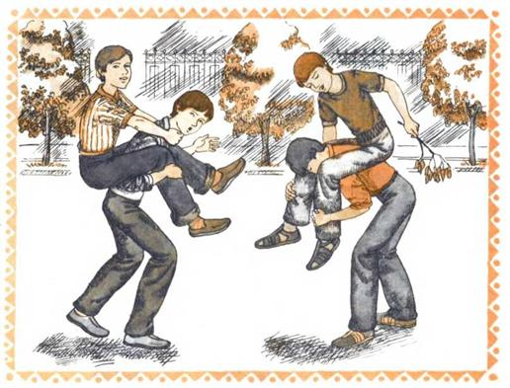
«Здравствуй дедушка Семак».
Описание игры: Играющие дети, взявшись за руки, становятся в круг. В центр круга выбирается один водящий. Двигаясь по кругу простым шагом, все приговаривают:
ДЕТИ: Здравствуй дедушка Семак,
Поспел ли твой мак?
ВОДЯЩИЙ (ДЕД): Маки, маки-маковочки, Золотые головочки!
Только посадил!
ДЕТИ: Здравствуй дедушка Семак,
Поспел ли твой мак?
ВОДЯЩИЙ (ДЕД): Маки, маки-маковочки,
Золотые головочки!
Только взошёл!
ДЕТИ: Здравствуй дедушка Семак, Поспел ли твой мак?
ВОДЯЩИЙ (ДЕД): Маки, маки-маковочки,
Золотые головочки!
Только вырос!
ДЕТИ: Здравствуй дедушка Семак,
Поспел ли твой мак?
ВОДЯЩИЙ (ДЕД): Маки, маки-маковочки,
Золотые головочки!Только поспел!
ДЕТИ: Молотить пора! (И слегка хлопают ладонью по водящему, пока тот не скажет: «Обмолотил».)
ВОДЯЩИЙ (ДЕД): Обмолотил!
После этого все должны быстро убежать за линию круга. Водящий должен кого-то схватить и поставить вместо себя
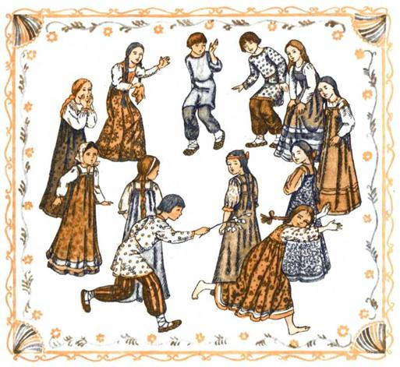
«Огород»
(дети рисуют круг - огород, в центре складывают «репу» - шапки, пояса, различные предметы. Все играющие стоят кругом, а огородник садится рядом с вещами стеречь «репу» и при этом петь песню. По команде одного из ребят все стараются быстро забежать в «огород» и унести «репу»).
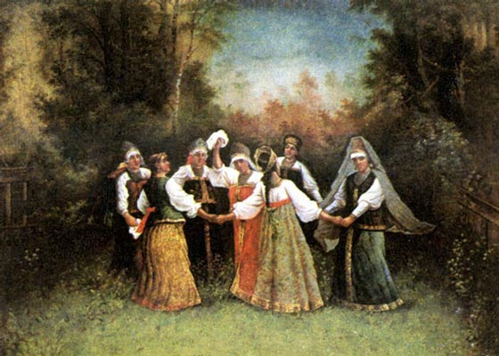
«Дедушка – сапожник»
(выбирают водящего – «дедушку – сапожника». Он становится или садится в центре круга на небольшой игровой площадке. Ему закрывают глаза, затем поют: «Дедушка – сапожник сшей нам сапоги!». «Дедушка» отвечает: «Погодите, детки, потерял очки!». Играющие подходят ещё ближе и поют: «Дедушка – сапожник, сколько с нас возьмёшь?». «Дедушка» отвечает: «Два рубля с полтиной, пятачок и грош». Дети ему опять поют: «Дедушка – сапожник, ты с ума сошёл?!». «Дедушка» отвечает: «Погодите детки, я очки нашёл!». При последних словах он старается поймать кого - нибудь из играющих. Тот, кого он поймал, становится водящим).
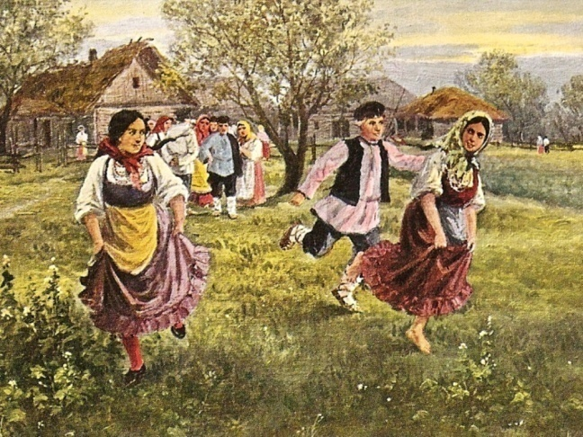
3. Игры интеллектуальные
Не моргни!
Количество играющих произвольное. Ведущий спрашивает:
– Была в лесу?
– Была.
– Рубила дрова?
– Рубила.
– Видела волка?
– Видела.
– А боялась его или нет?
– Нет.

При этом тот, кто спрашивал, машет веточкой перед глазами. Если не моргнет, то не боится, а моргнет – боится.
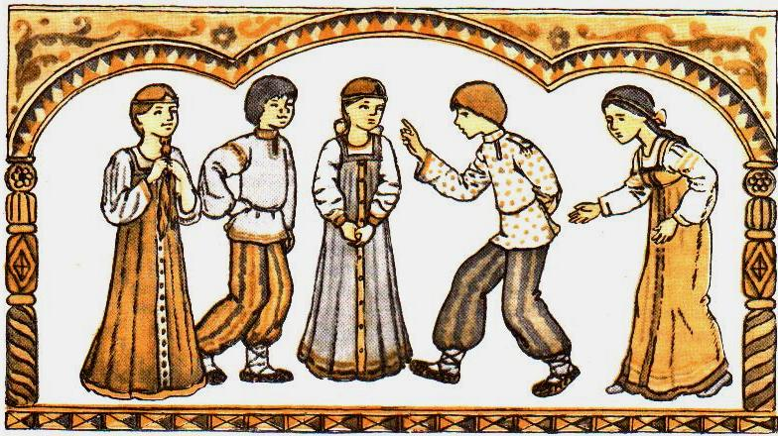
Наоборот
Дети стоят в кругу, водящий в центре движется по кругу и останавливается перед одним из участников. Дотрагивается до своего уха и говорит: «Это мой нос» (т. е. наоборот). Тот, напротив кого остановился водящий, должен дотронуться до своего носа и сказать наоборот: «Это мое ухо». Игра повторяется.
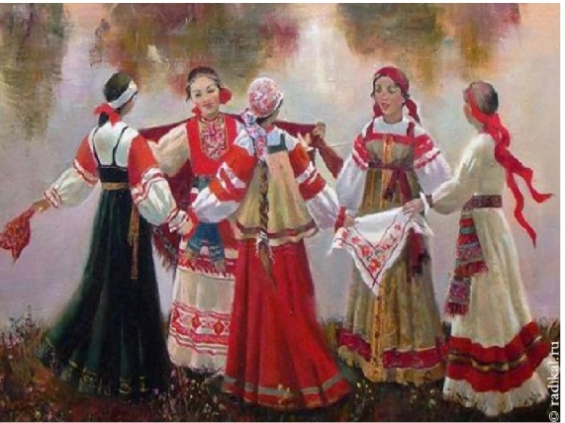
Продолжи!
Участники игры сидят на лавке. Ведущий перечисляет название пяти овощей, или предметов, или городов и т. д. Ведущий делает это быстро. И тот, к кому он обращается, должен быстро продолжить. Например,: капуста, морковь, лук, помидор, горох. К кому обратились, должен так же быстро назвать их.
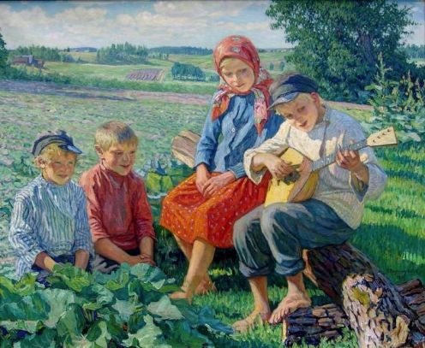

Рукопожатие
Два игрока становились рядом, им завязывались глаза и давали команду сделать 3–4 шага вперед, затем повернуться спиной друг к другу, а потом отойти на 5–6 шагов в разные стороны, повернуться 2 раза на месте, сделать то же количество шагов обратно и обменяться рукопожатием.

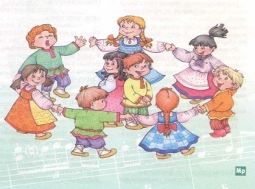
Садовник
Для этой игры количество участников не ограничено. Играющие становятся в круг, с помощью считалочки выбирается ведущий – садовник. Каждому игроку присваивается название цветка, например: роза, мимоза, мак, василек.
Садовник: «Я садовником родился. Не на шутку рассердился,
Все цветы мне надоели, кроме... – розы!»
Роза: «Ой!»
Садовник: «Что с тобой?»
Роза: «Влюблена».
Садовник: «В кого?»
Роза: «В мимозу» (или другой понравившийся цветок).
Мимоза: «Ой!» и т. д.
Если один из игроков медлит с ответом, то у него забирают фант (платочек, заколка, колечко или другой мелкий предмет). И так до тех пор, пока у садовника не окажется фант от каждого из игроков. Возвращаются фанты игрокам после выполнения задания, а придумывают их все участники игры.
Садовник: «Что сделать этому фанту?» (Высоко поднимает фант). Участник игры, которому принадлежит фант, выходит в круг и выполняет назначенное задание (спеть песню, промяукать, рассказать смешную историю и т. д.).

Используемая литература:
О. Л. Князева, М. Д. Маханева Приобщение детей к истокам русской народной культуры. – Санкт-Петербург; «Детство-Пресс», 2008.
Кенеман А. В. Детские подвижные игры народов мира. – М.; Просвещение, 1988.
М. Ф. Литвинова Русские народные подвижные игры. – М; Просвещение, 1986.
Н. Ф. Губанова Развитие игровой деятельности. – М.; Мозаика-Синтез, 2009.
Н. Н. Кондратьева «Мы», Программа экологического образования детей. – СПб: М 94 «Детство-Пресс», 2006.
Собиратели – работники культуры Белгородчины. Записи коренных жителей сел Белгородчины. – 1994-1995.

